青年药学论坛论文摘要模板

报告标题

第一作者¹，第二作者²，…，通信作者^{1*}，…
¹工作单位，地址，邮编
²工作单位，地址，邮编
*Email: xxx@xxx

摘要正文。中文，五号宋体，单倍行距。英文字符用五号，Times New Roman字体。中文摘要不超过500字。
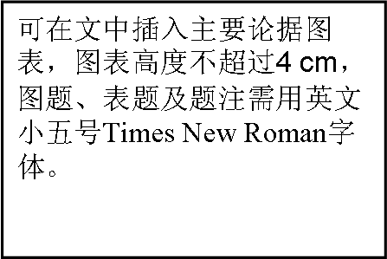
Figure 1 Figure title in English
关键词：关键词一；关键词二；关键词三（五号宋体，关键词个数不超过5个）
参考文献
[1] Zhang S, Li S, Zhou W, et al. 英文题目[J]. 刊名英文缩写, 2011, 135: 14304.

第六届《药学学报》药学前沿论坛暨第十五届中国药学会青年药学论坛论文摘要撰写说明

- 页面设置：
纸张大小：A4（宽：21 cm，高：29.7 cm）；
页边距：上下边距为2.45 cm，左右边距为2 cm；
- 请使用论文模板，在相应位置填写论文内容，并删除提示内容；
- 论文摘要全部内容不超过一页纸；
- 论文撰写完成后，保存为 Word 97-2003文档提交。

格式要求
- 论文中文题目要求简洁清晰，小三号黑体字体，居中；
- 作者姓名：小四号仿宋字，居中，报告人姓名加下划线；
作者单位、通讯地址：小五号宋体，居中；
电子信箱：小五号Times New Roman字体。
- 论文摘要正文：五号宋体字体，单倍行距。
- 插图或附表高度不超过4 cm。图表要求用英文表述。题注：英文、小五号Times New Roman字体；图表超过两幅须平行排列。
- 关键词：2-5个关键词，五号宋体。
- 中英文参考文献格式见模板。参考文献用英文撰写，小五号Times New Roman字体，排序为作者姓名、题目、期刊名称（国际通用缩写）、出版年份（阿拉伯数字）、卷号（阿拉伯数字）、起始页码（阿拉伯数字）。

